船舶胎架技术现状及展望
刘明利¹ 温煜¹
(1.机科发展科技股份有限公司，北京 100044)
摘要：胎架作为船舶分段装配的重要工艺设备，其适用性大大影响了船舶的装配效率。首先介绍胎架的概念及分类，接着阐述了国内外对于胎架的研究现状，指出国内对于胎架研究不足的地方，最后对于胎架未来的发展做出展望。
关键词：胎架 分段建造
中图分类号：T-19 文献标识码：A
Technical Status and Future of The Shipping Mould Bed
LIU Mingli¹ WEN Yu¹
（1.Machinery Technology Development Co., Ltd, Beijing 100044, China)
Abstract:the mould beds are the important processing equipments for shipping section build,the adaptability of mould beds has greatly influences on assembly efficiency of the shipping.First we introduce the concept and varieties of the mould bed,then explain the domestic and foreign present situation on mould bed,point out the lack of domestic research on mould bed.in the end,we make conclusion of the research work ,then prospect about the future.
Key words:mould bed section build

一 胎架概念及分类
胎架是船体分段装配与焊接的一种专用工艺设备，它的工作面应与分段外形相贴合，起作用在于使分段的装配焊接工作具有良好的条件，而对于中小型船舶和大型船舶的分段建造，胎架又具有不同的作用。对于中小型船舶，船体线型变化大，船体结构钢板薄，要求胎架具有足够的强度和刚度来控制分段外形，以减少分段脱离胎架后的焊接变形。而对于大型船舶，船体线型变化小，船体结构钢板厚，胎架作为强制控制焊接变形的装备的作用明显减少，主要作用是支承分段重力^{[1]}。
胎架的种类很多，按其使用范围分为专用胎架和通用胎架两大类。专用胎架是专用某种分段使用的，如底部、舷侧、甲板分段和首、尾柱分段。常见的有单板式胎架、桁架式胎架。
1. 单板式胎架
由整块胎板组成，为是胎板与分段外板的接触面积小而又紧贴，并使分段在焊接时有自由收缩的可能，胎板的型线通常制成锯齿状，如图 1 所示，单板式胎架的刚性好，有利于控制变形，但耗材多。通常用于军品或技术要求高的批量生产中。
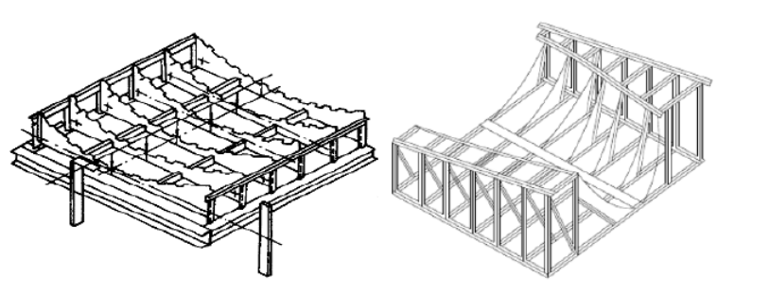
图1 单板式胎架

2. 桁架式胎架
由桁架和型线胎板组成，如图2所示，它节省材料，但刚性较弱。常用于一般船舶，尤其适用于单船或小批量建造。
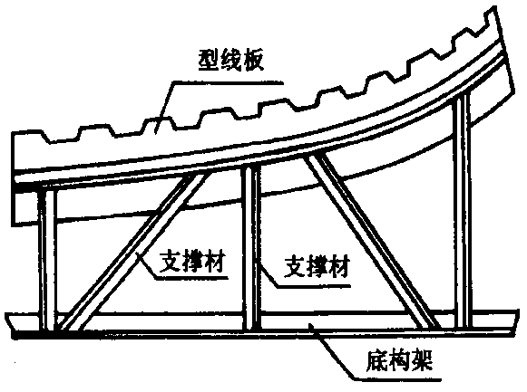
图2 桁架式胎架

3. 支点角钢胎架
这种胎架是在需设置胎架模板的肋位上，竖起若干根角钢，用角钢作横向连接，角钢上端按型值划线，切割成形。如图3所示，一般用于甲板、上层建筑及刚性强的舷侧分段。
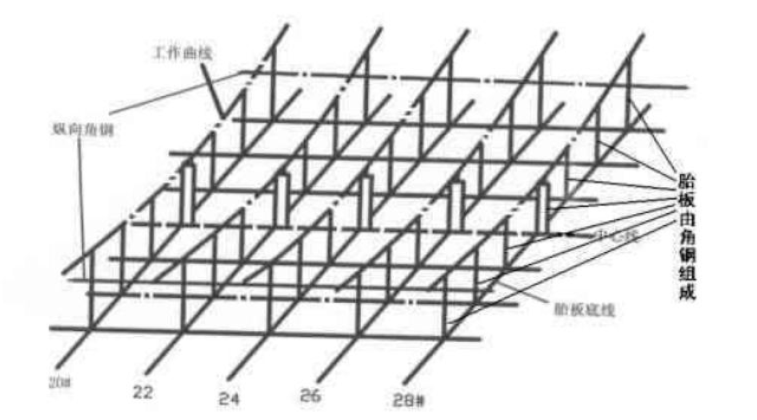
图3 支点角钢胎架

通用胎架，顾名思义，就是在不同的分段或者结构的之间可以通用的胎架。
4. 框架式通用胎架
这种胎架主要是由角度框架、活络胎架和调节螺孔组成，如图4所示。角度框架的斜向角铁上开有螺孔，供连接胎板及调节胎板高低用。通过更换角度框架和调节小胎板高度位置，可获得不同的工作曲面。
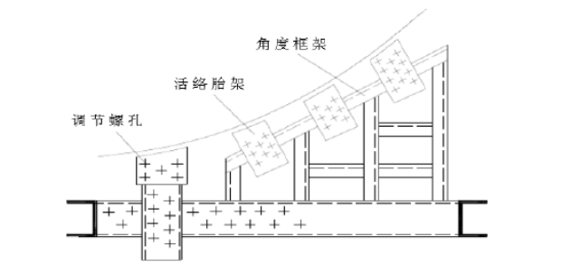
图4 框架式通用胎架

5. 升降型胎架
坐标套管升降型胎架的支柱由可以调节高度的支柱组成。胎架表面曲型根据分段线型的型值在高度方向上进行调节而成。支柱由内外两根不同口径的管子套接组成，在内外管上各按不同高度钻有数排销孔，当内外管按胎架型值调节高度后，用销插人相应的销孔加以固定。如图5所示，这种胎架可用于各种甲板分段、舷侧分段以及曲型较小的立体分段。随着电子技术在造船工业上的广泛应用，可通过数控液压装置，根据型值表来自动调节胎架，这样的升降型胎架使用起来方便，具有较高的经济效益。
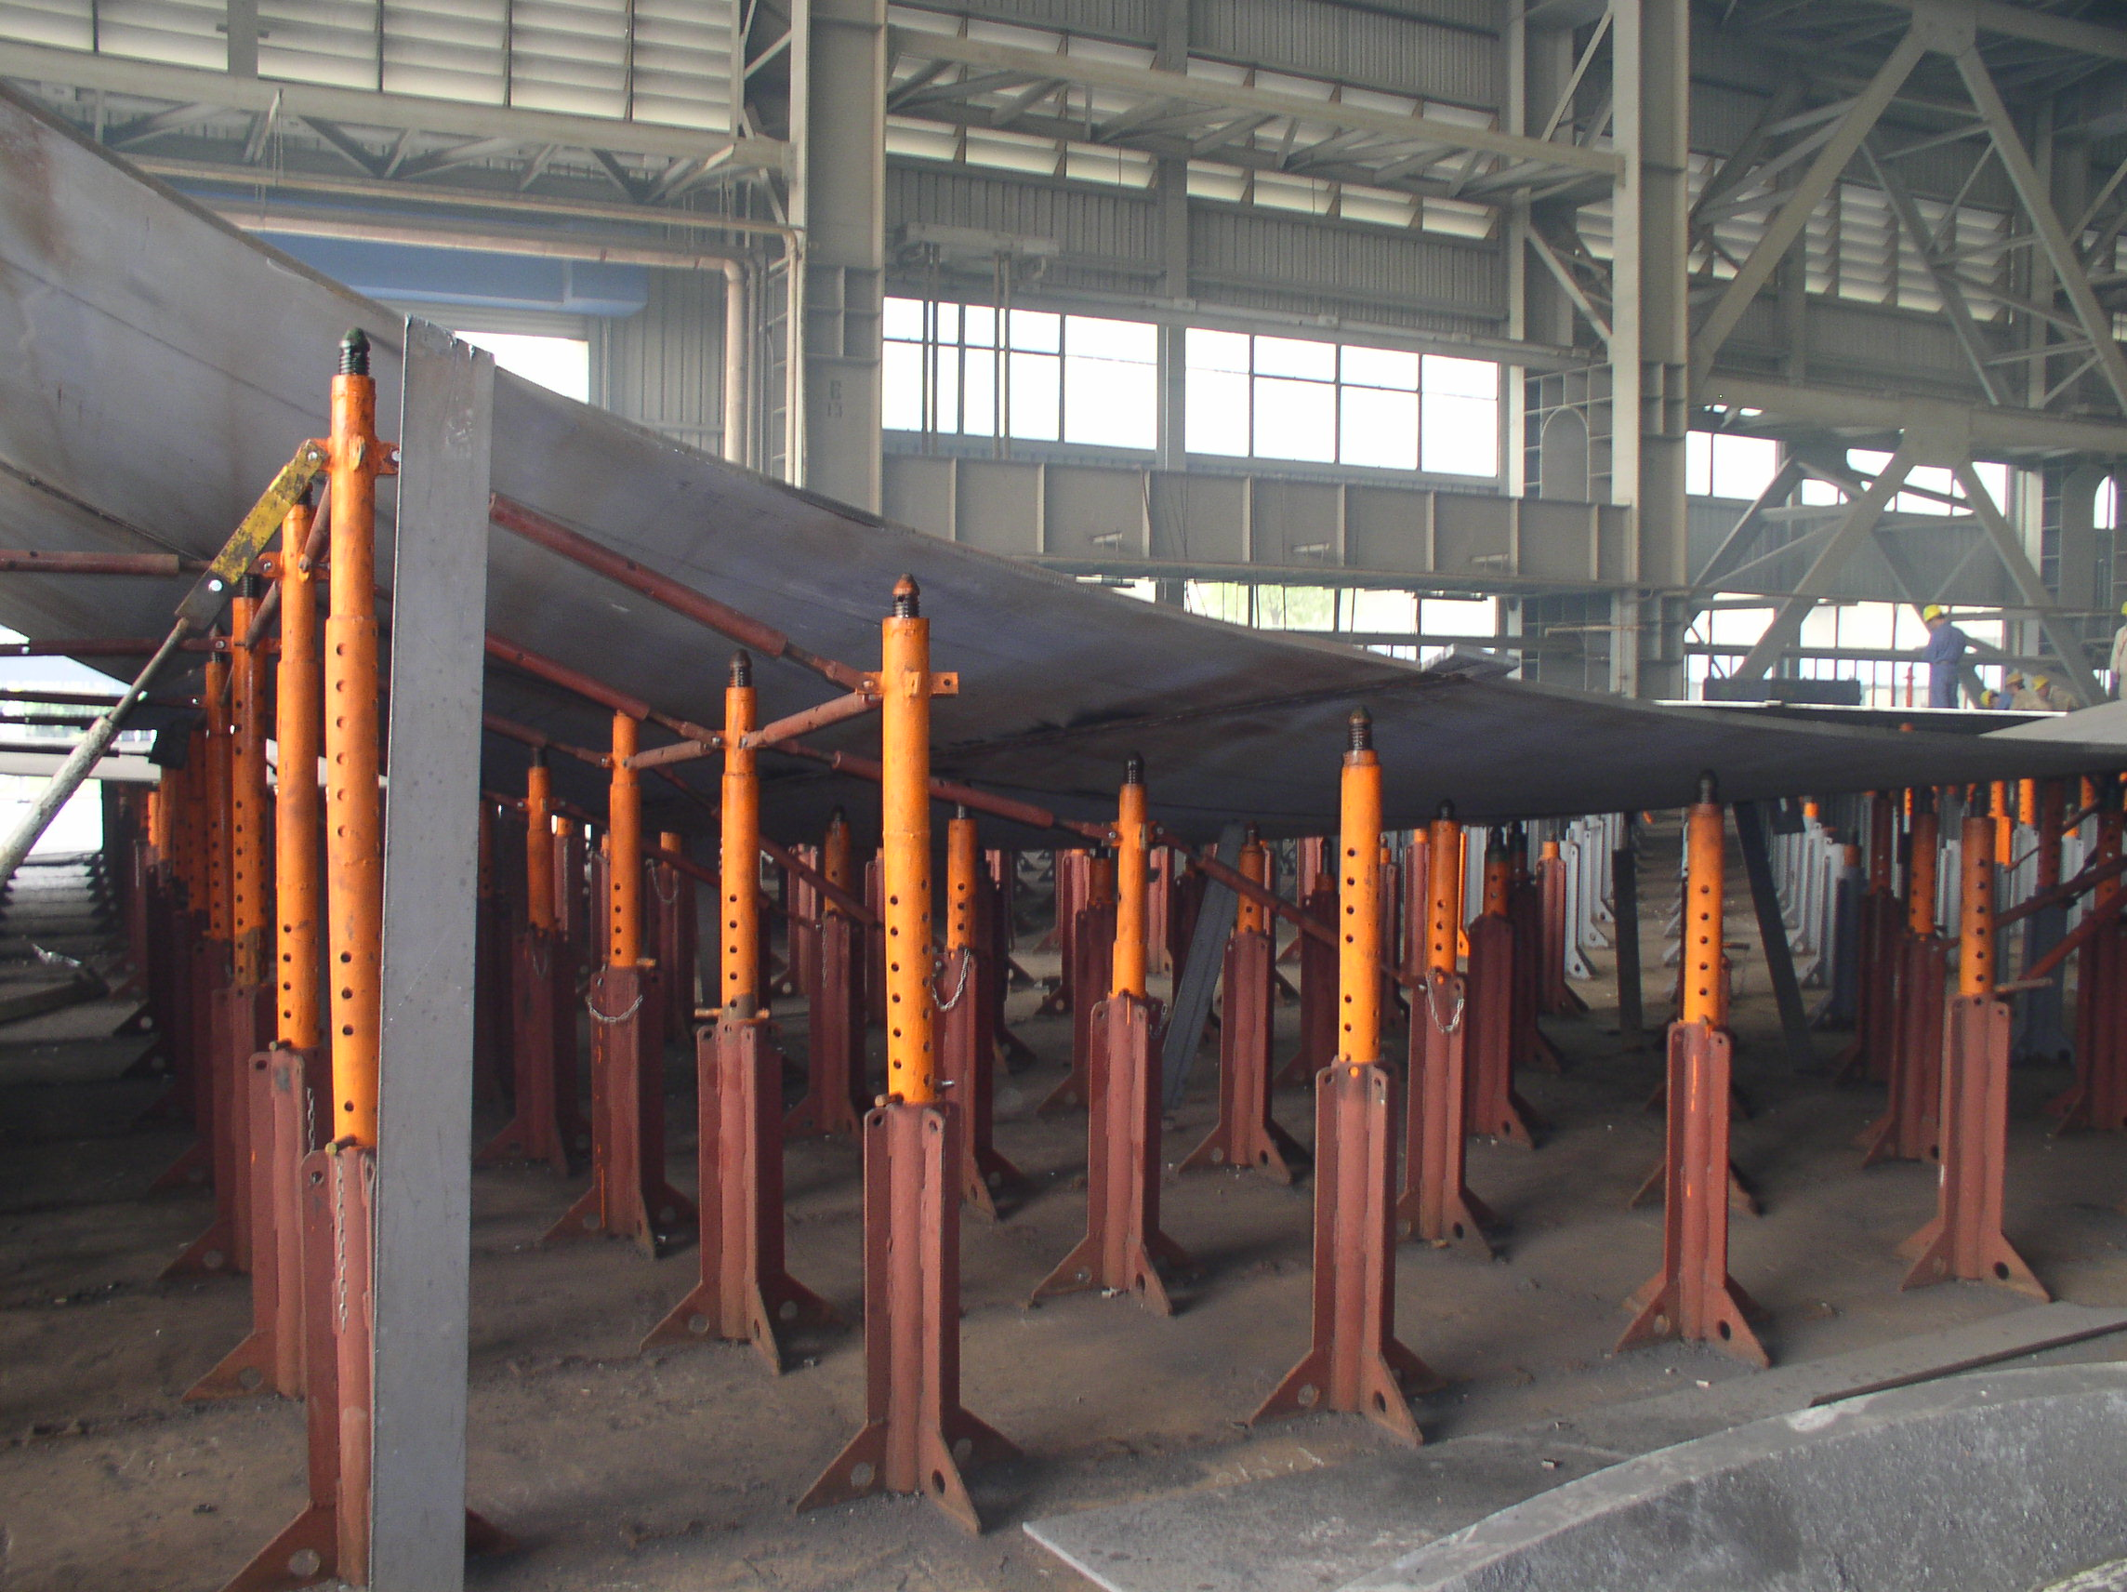
图5 升降型胎架

二 胎架国内外研究现状
在我国,大部分船厂采用的是支点角钢胎架。这种胎架用料少，制造方便，但在保证分段线型方而较差一些。它主要由胎板和纵横连接件组成。但这种胎架为满足分段曲面线型的要求需对角钢支点进行焊接和切割,这样就造成了钢材的浪费。在我国年造船量如此巨大的情况下,支点角钢的切割造成对钢材的浪费是非常巨大的,同时切割的废料堆在分段建造场地,对工作环境造成了一定的污染;对角钢的切割和焊接过程中,也浪费了焊接所使用的气体,产生的废气也污染了自然环境。
正因如此,在国外，很早就开始研究通用型胎架来代替角钢胎架。通用胎架可供多钟产品、多种分段或同一个产品的的若干个分段使用。通常用于甲板、舷侧、底部分段等。对于通用胎架的研究，日本在上世纪50年代已幵始应用管式活动胎架。苏联早在上世纪六十年代都在使用万能胎架，而我国的一些知名船厂如广州造船厂、外高桥船厂等也只是部分采用管式活动胎架。基于此,业内人士很早就开始了对通用胎架的研究工作。从六十年代起我国造船界就开始探索并研制不同形式的通用胎架,为建造不同类型的船舶产品起到了良好的作用^{[2]}。
沪东造船厂于1963年研制了框架活络胎板式通用胎架，根据船体分段的型线,框架选择30°、40°、50°和60°四种角度,角度框架的斜向角钢上开有螺孔,用于固定小活络胎板。活络模板、框架斜向角铁及槽钢横梁之间以螺栓连结。
江南造船厂于1973年为建造万吨级船舶研制了套筒支柱式胎架,每根支柱由内管、外管、活络头、底座、插销、搭爆板等构成。内外管上各钻三排孔眼,交叉成60°。孔眼呈螺旋形上升,用来调节型值高度,并以插销固定之。型值误差在±1~2毫米间。底座以螺栓与槽钢平台连接。根据分段的助距重量及线型弯曲程度,可进行纵横移位，如图6所示。

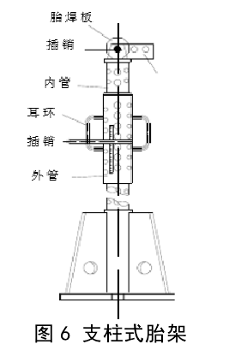
图6 套筒支柱式胎架

广州造船厂于1983年研制的管式活动胎架,如图7所示，它由三根可调节高度的支柱组成,顶端为可进行微调节的半球形螺旋头,以便与分段成点接触，支柱可调的距离为1800mm,胎架最大高度在2400mm,以能满足各类分段建造。
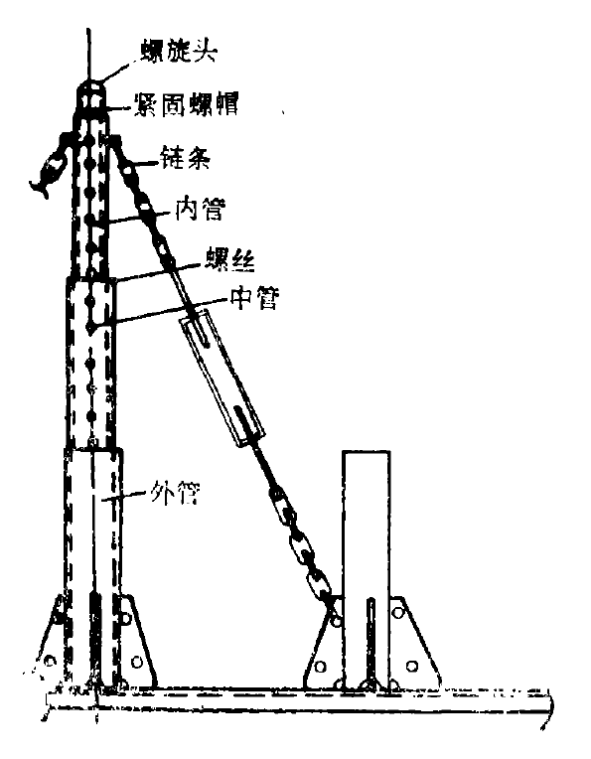
图7 管式活动胎架

尽管现在已研制出多种通用胎架，但依然存在一些问题，主要体现在以下几个方面：
(1)对通用胎架的控制都未实现自动化。中国造船业迈入世界造船大国的行业，必须加快淘汰落后生产能力，积极采用先进的造船技术、工艺和设备，加快产业结构升级步伐，推进建立现代化造船模式，作为分段装配焊接的重要工装——胎架也要与现代化造船相适应。
(2)胎架型值的调节精度有限，操作不便。现有通用胎架的调节大多靠螺孔、插销进行，这种调节方式存在最小调节距离的问题，造成型值调节范围的不连续性，造成胎架调节精度较低的问题。
(3)胎架支撑顶端与外板的接触多为点接触。点接触存在许多缺点，比如接触范围太小、受力不均匀、局部压强过大等。

三 胎架未来展望
目前，柔性胎架的未来发展方向主要集中在4个方面，即大型化、精密化、连续化以及数字化。
(1)大型化：柔性胎架采用的是一种板材柔性加工技术，为了方便应用于大型船舶与飞机等三维曲面板件的多样化生产，加工大型三维曲面已经成为一种优势。
(2)精密化：现在柔性胎架只能对中厚板进行加工，用这种方法加工薄板的研究也是一种趋势。
(3)连续化：为了降低生产成本以及提高成形的效率，将多点调形技术与连续局部成形技术结合起来从而形成高效、连续与柔性的成形方法。
(4数字化：根据分段型值，由控制系统自动调节支柱胎架的高度及位置，形成所需曲面，而且整个胎架系统都可按一定轨道移动，将船舶生产流水化。
随着船舶市场的告诉发展，世界主要造船大国纷纷把“一大、二高、三新”即大吨位、高附加值、高技术含量和新技术、新工艺、新船型作为赢得市场的重要砝码。虽就造船总产量而言，我国已发展成为仅次于韩国和日本的第三大造船国，但是，我国造船总水瓶子与世界先进造船水平相差15~20年，落后于韩国和日本两到三个台阶。这就要求我们不断更新造船技术，让造船模式日趋现代化。具体讲就是将计算机技术在造船CAD/CAM方面的应用不断扩大和深入，使造船精度控制技术和船舶工程管理技术日趋完善，造船业趋向“集成化”，造船流程由分段建造向“空间分道、时间有序”的壳舾涂一体化方向发展。

参考文献
[1]王小龙.船舶胎架技术及发展展望[J].中国水运，2015，15(3)：1-2.
[2]徐红昌.数控胎架设计研究[D].武汉理工大学，2012：10-12.

